## Mau Mau Projekt

## Im Modul komponentenbasierte Entwicklung

## Dozent: Prof. Dr. Martin Kempa

## Team 5:

## Imdi Melvana Mauladendra

## Azmi Hasan

## Tachmyrat Annayev

## Datenverarbeitungskonzept

## eines betrieblichen Informationssystems

**Inhaltsverzeichnis**

1. Komponentenschnitt 1

2. Schnittstellenbeschreibung 2

3. Konzeptionelles Datenmodell 4

4. Präsentationsschicht 5

5. Frameworks 5

6. Ablaufumgebung 5

# Komponentenschnitt

Das Informationssystem besteht aus Komponenten, die in der folgenden Abbildung zu sehen sind.

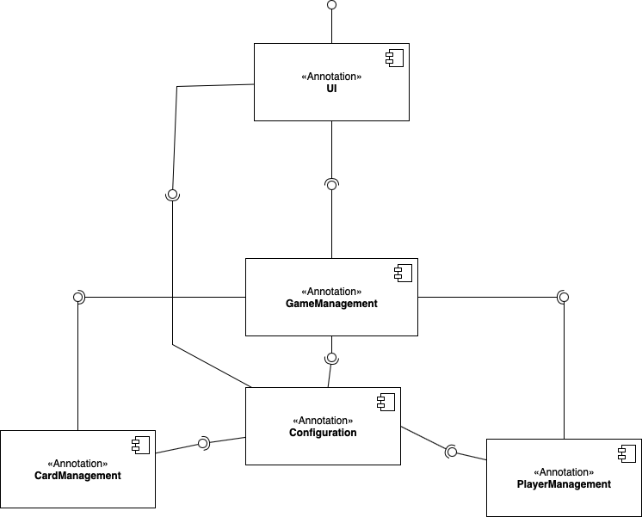

# Schnittstellenbeschreibung

2.1. CardService

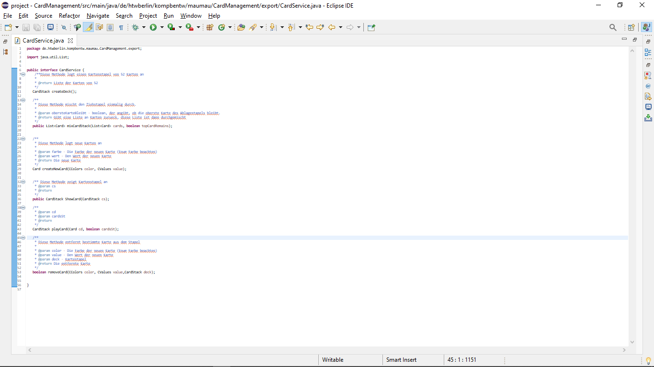

2.2. PlayerService

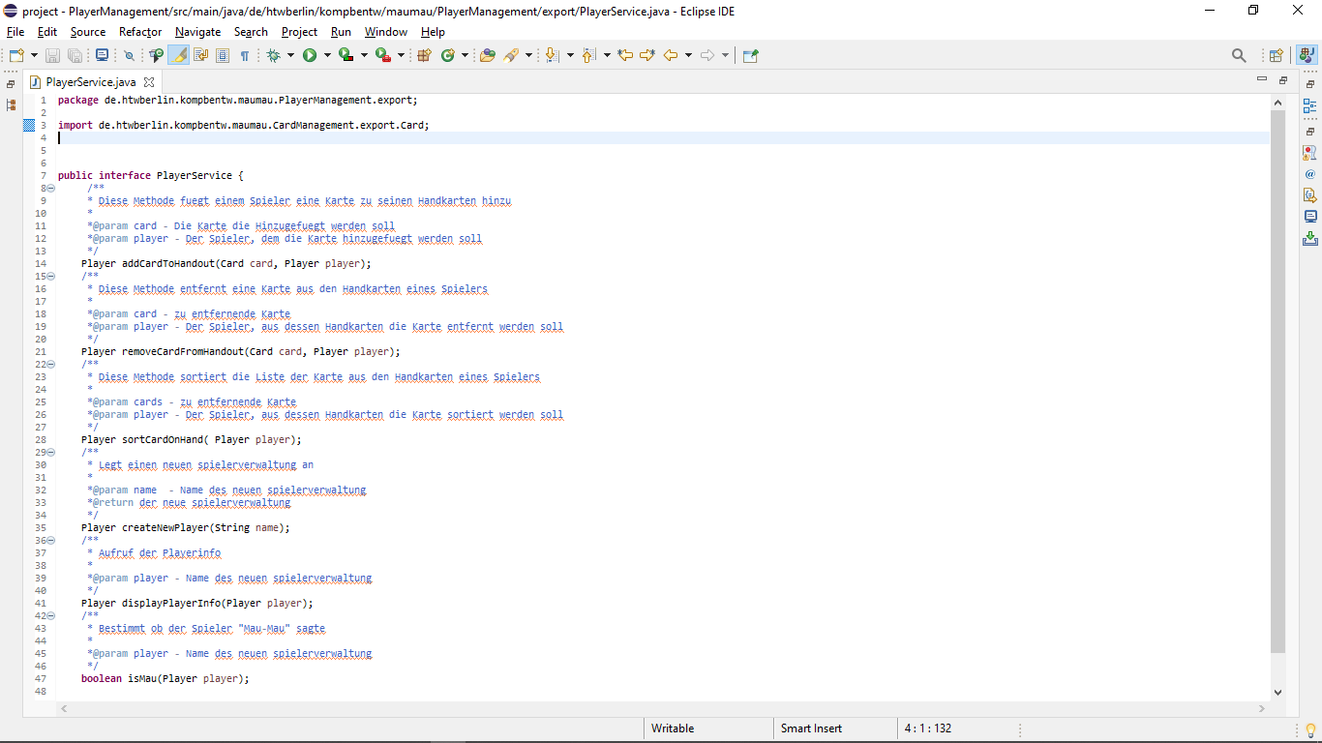

2.3. GameService

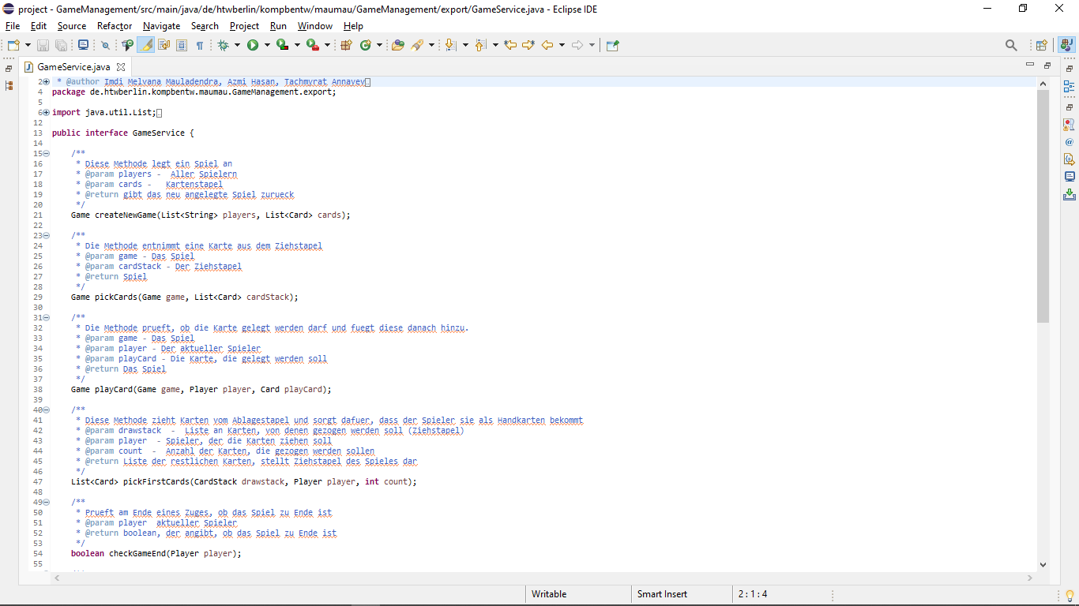

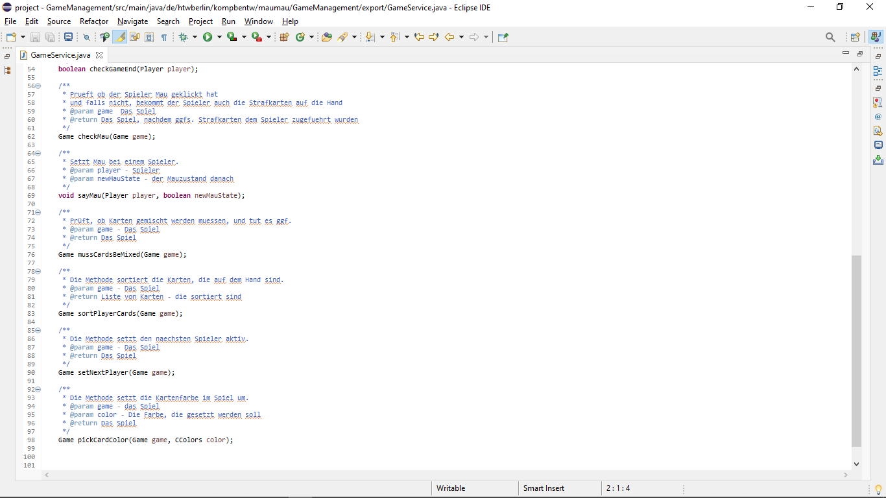

2.4. RuleService

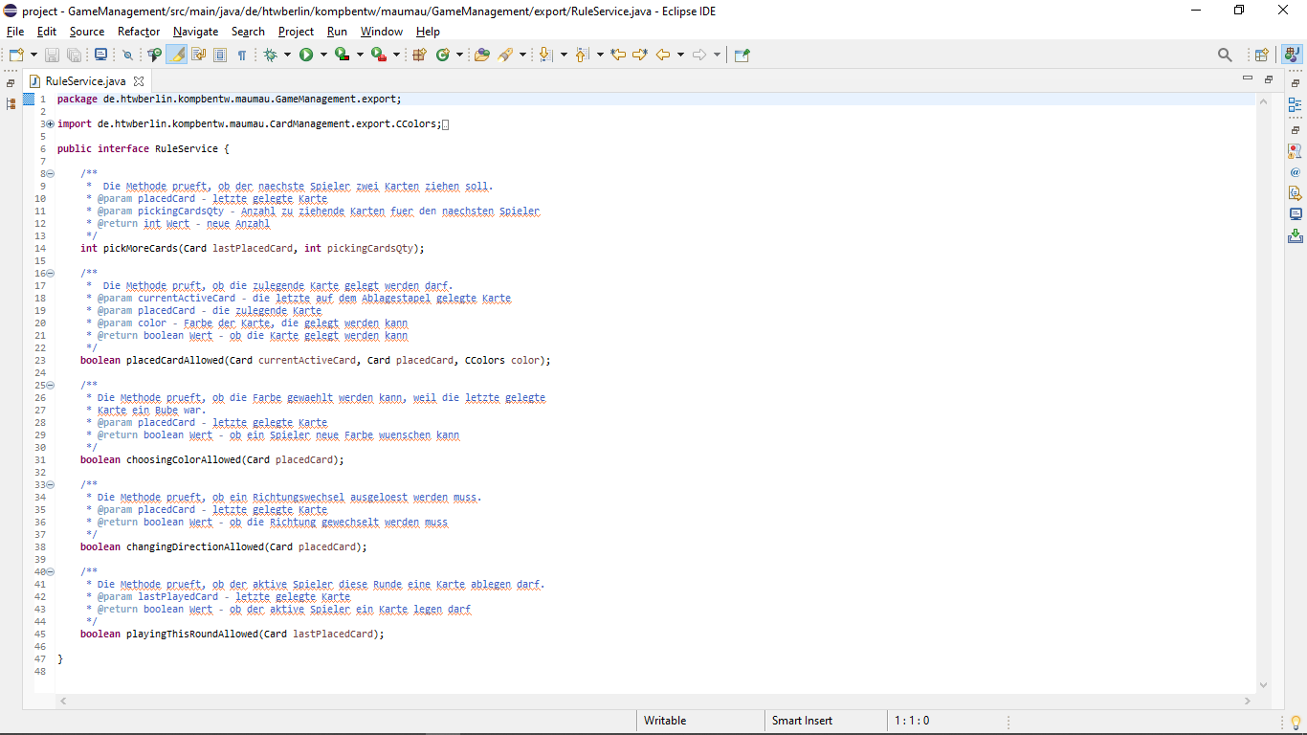

# Konzeptionelles Datenmodell

Welches Datenmodell wählen Sie?

Wie wird das konzeptionell Modell auf das physische abgebildet? Wird denormalisiert?

Welche Komponente ist für welchen Teil des Datenmodells zuständig? (Datenhohheit)

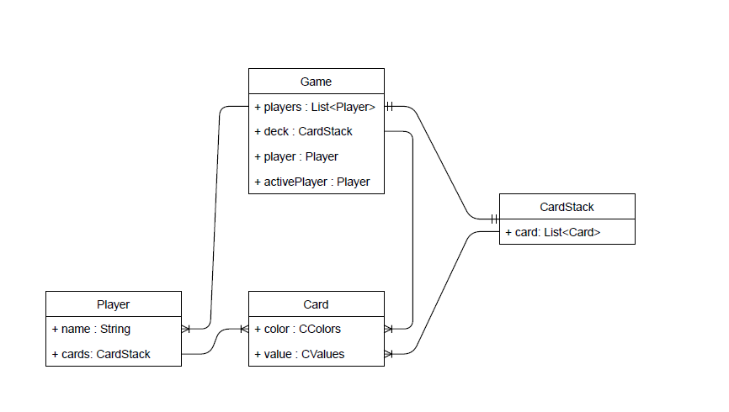

Logisches Datenmodell

# Präsentationsschicht

Wie ist die Architektur Ihrer GUI?

Beschreiben Sie Ihre Dialoge! (Skizzen, Screenshots)

Welche Services (aus den Schnittstellen) werden aufgerufen?

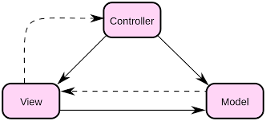

Die Anwendung hat kein GUI sondern ein CLI (Command Line Interface) über die Java-Console zur Verfügung gestellt. Eingaben des Nutzers werden durch die Scannerklasse (java.util.Scanner) zur Laufzeit aufgenommen.

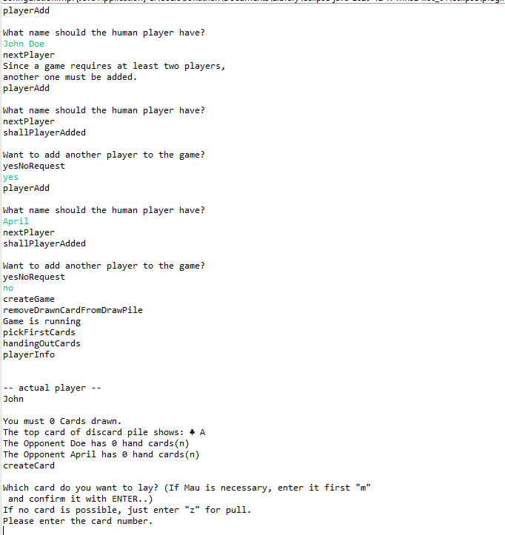

Folgende Service aus den Schnittstellen werden aufgerufen;

GameControllerImpl.java -> GameService, GameViewer

GameServiceImpl.java -> CardService, RuleService, PlayerService

# Frameworks

1. 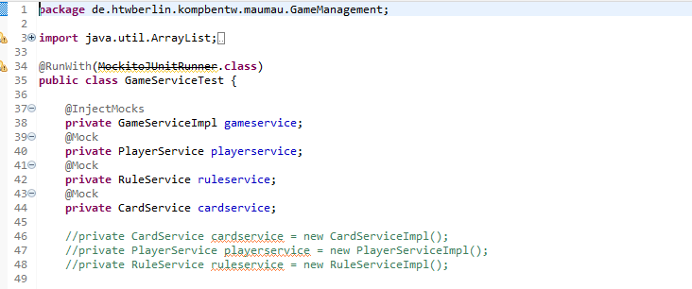Mockito
2. Pico-container

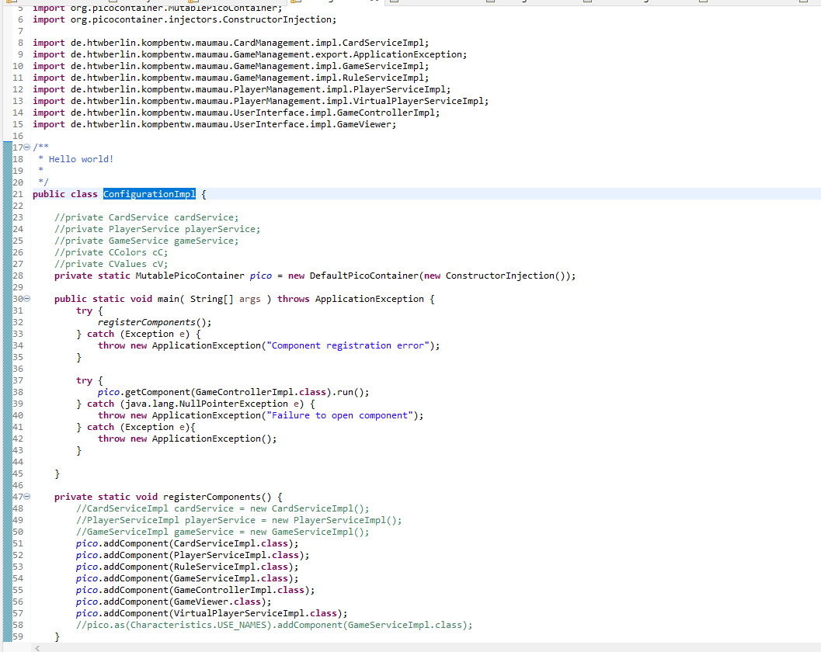

# Ablaufumgebung

Die Anwendung auszuführen ist mit DIE erforderlich, dabei man das Programm auf Java 11 programmiert. Die Anwendung kann lokal auf jedem System ausgeführt werden, sofern Java Run Time installiert und ausführbar ist.